Київський національний університет імені Тараса Шевченка

## Факультет Інформаційних Технологій

Кафедра кібербезпеки та захисту інформації

ЗАТВЕРДЖУЮ

Завідувач кафедри

О.Г. Оксіюк

« » серпня 2014 року

**МЕТОДИЧНА РОЗРОБКА**

**для проведення** Лабораторної роботи

з навчальної дисципліни Комп’ютерна графіка та моделювання

напряму підготовки Безпека інформаційно-комунікаційних систем

освітньо-кваліфікаційного рівня бакалавр

Тема №1. Основи комп’ютерної графіки

Лабораторна робота № 3. створення календаря використовуючи текст, пензлі

Розглянуто і ухвалено на засіданні кафедри

Протокол від « » серпня 2014 року №

План заняття :

**Тема №1. Основи комп’ютерної графіки**.

Лабораторна робота № 3. створення календаря використовуючи текст, пензлі

.

**Мета:** Навчити студентів просторовому мисленню при обробці растрових зображень, застосовувати різні типи тексту та пензлів

###### НАВЧАЛЬНІ ПИТАННЯ ТА РОЗРАХУНОК ЧАСУ

|  |  |  |  |
| --- | --- | --- | --- |
| *№*  з/п | Навчальні питання | Час | Примітки |
| I  II  III | Вступна частина Перевірка наявності студентів, готовності до заняття. Оголошення теми та мети заняття. Перевірка виконання завдань на самостійну підготовку. Контрольне опитування.  Основна частина 1 Створення календаря використовуючи текст, пензліЗаключна частина Підбиття підсумків заняття.  Видача завдань на самостійну підготовку.  Відповідь на питання. | 10 хв.    70 хв.  10 хв. |  |

ЛІТЕРАТУРА:

1. *Климов А. С.* Форматы графических файлов. — К.: НИПФ “ДиаСофт Лтд.”, 1995. — 480 с.

2. *Луций С., Петров М., Попов В.* Работа в Photoshop на примерах. — М.: Бином, 1996. — 432 с.

3. *Порев В.* Компьютерная графика: Учеб. пособие. — СПб., 2004.

4. *Романов В. Ю.* Популярные форматы файлов для хранения графических изображений на IBM PC. — М.: Радио и связь, 1992. — 140 с.

Завдання: створити календар використовуючи текст, пензлі

Короткі теоретичні відомості

Щоб малювати в Photoshop потрібно вибрати колір, яким буде виконуватись малювання. За замовчуванням в Photoshop вибрано чорний колір в якості кольору переднього плану і білий в якості фонового кольору.

Щоб змінити будь-який з цих кольорів, достатньо подвійного кліку мишкою по їх зразкам на панелі *Інструментів*. В результаті буде відкрите діалогове вікно *Выбор цвета (Color Picker)*, в якому можна вибрати колір за натиском мишки по кольоровому полю.

Photoshop володіє наступними основними інструментами малювання:

image002 *Пензель (Brush)* – призначений для малювання. Розмір, форму та інші характеристики пензля можна вибрати на панелі *Свойств* інструменту. Малювання здійснюється кольором переднього плану, включаючи режими олівця і аерографа (імітація розпилювання фарби з балончику)

image003  *Гумка (Eraser)* – призначений для стирання області зображення.

Для всіх цих інструментів є два типи відображення: *Стандартне (Standart)*  і *Точне (Precise)*, перемикання між якими під час роботи можливе за допомогою клавіши Caps Lock.

Для того, щоб провести пряму лінію будь-яким із інструментів малювання, необхідно клацнути мишкою на початку лінії, натиснути клавішу Shift і, утримуючи її, клацнути в кінці, після чого обидві точки будуть з’єднані прямою лінією.

image004 Аерограф (Airbrush) – знаходиться на панелі *Свойств* інструменту image002 *Пензель (Brush)*. Він схожий на пензель, але має деякі відмінності. По-перше, аерограф імітує малювання фарбою, яка розпилюється із пульвелізатора, тому якщо натиснути кнопку миші і утримувати покажчик на одному місці, буде відбуватися безперервне додавання фарби. По-друге, краї ліній, намальованих аерографом, більш розмиті, ніж намальовані пензлем. Для управління параметрами аерографа служить поле *Течение (Flow)* image005

Кожен інструмент малювання має параметри, доступ до яких здійснюється через панель *Свойств.*

Випадаючий список *Пензель (Brush)* використовується для вибору типу пензля, розміру і встановлення ступеню жорсткості пензля з можливістю попереднього перегляду мазка пензля. Список можна розтягувати, щоб відображались всі пензлі, або зменшувати його розмір і користуватись смугами прокрутки для економії робочого простору. За допомогою меню, яке викликається натисненням круглої кнопки в правому верхньому куті списку *Пензель (Brush)*, можна налаштувати вигляд списку і додати в палітру додаткові пензлі, які входять в комплект Photoshop (11 наборів):

-          Assorted Brushes (Пензлі у вигляді фігурок);

-          Calligraphic Brushes (Каліграфічні пензлі);

-          Drop Shadow Brushes (Пензлі, які відкидають тінь);

-          Faux Finishes Brushes (Пензлі з порізаними кінчиками);

-          Natural Brushes (Природні пензлі);

-          Natural Brushes 2 (Природні пензлі 2);

-          Square Brushes (Квадратні пензлі);

-          Dry Media Brushes (Сухі пензлі);

-          Special Effect Brushes (Пензлі із спеціальним ефектом);

-          Think Heavy Brushes (Потовщені пензлі);

-           Wet Media Brushes (Вологі пензлі) (знаходяться в папці Adobe Photoshop 7/Presets/ Brushes і завантажуються командою Load із меню розглядуваної палітри).

Інструмент *Гумка (Eraser)* призначений для стирання окремих областей зображення. Гумка стирає всі пікселі, замінюючи їх прозорими. Цей інструмент може працювати в трьох режимах:

·         *Пензель (Brush)* – режим пензля. Для гумки доступні всі опції інструменту *Пензель (Brush)*, тільки замість малювання він стирає пікселі, замінюючи їх прозорими;

·         *Pencil (Олівець)* – режим олівця, в якому гумка приймає форму дуже жорсткого пензля;

·         *Block (Блок)* – це специфічний режим гумки. При його виборі покажчик миші приймає форму квадрата, який виконує роль пензля, розмір якого не змінюється при маштабуванню зображення, а його межі абсолютно жорсткі.

Як правило гумка використовується в двох основних режимах: *Пензель (Brush)* та *Block (Блок)*.

Існує два різновиди гумки:

image007 -  *Фонова гумка (Background Eraser)* – інструмент для стирання зображення до фону;

image008 - *Чарівна гумка  (Magic Eraser)* – різновид гумки, за допомогою якого спочатку проводиться виділення, а потім стирання виділеної області або гумкою, або клавішою Delete.

Хід роботи.

1. Відкрити графічний файл.
2. Набрати поверх зображення текст, скориставшись значком  image009  на панелі інструментів.
3. На панелі *Свойств* вибрати гарнітуру шрифту ( наприклад, *Monotype Corsiva*), розмір, метод згладжування, вирівнювання, колір. Застосувати до тексту команду *Создать искаженный текст*. Ці дії можна провести скориставшись кнопкою виклику палітри символів і абзаців image011.
4. Скориставшись палітрою Стили, вибрати стиль тексту Double Ring Glow (Внешний свет).
5. На панелі інструментів вибрати image002 *Пензель (Brush)*.
6. На панелі *Свойств* вибрати випадаючий список  *Пензель (Brush)* і встановити параметри: головний діаметр та твердість. Вибрати із набору *Assorted Brushes* пензель у вигляді фігурки і нанести ним малюнок на відкрите зображення. Після цього змінити форму пензля і поставити на зображення «блики».
7. Зберегти файл у форматі JPG.



Градієнт

Закрашування області означає заповнення або заливку певним кольором будь-якого обмеженого 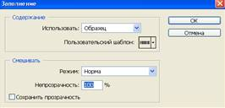простору. Це може бути виділена область або цілий шар; навіть якщо заливається ціла площа зображення, воно все одно має якісь межі.

Photoshop дозволяє виконати закрашування декількома способами:

1. За допомогою інструменту image002  *Ковш (Paint Bucket)* , який згрупований з інструментом  image003  *Градієнт (Gradient).* *Ковш* володіє рядом параметрів, завдяки якому сфера його застосування значно розширюється. За допомогою випадаючого списку, розташованого поряд з піктограмою інструменту, вибирається наповнення заливки – колір або текстура. При виборі текстури розміщений поряд список дозволить задати необхідний узор. Випадаючий список *Режим (Mode)* призначений для вибору режиму накладання. Значення *Непрозорість (Opacity)* висначає ступінь прозорості накладеного  кольору.

image005

1. За допомогою команди *Заливка (Fill)*, яка міститься в меню Правка (Edit), виконується заливка області кольором переднього плану. Після вибору цієї команди з’являється діалогове вікно, в якому можна визначити різні опції заливки:
2. За допомогою комбінації клавіш Alt+BackSpace (заливка області кольором переднього плану) і Ctrl+ BackSpace (заливка області кольором заднього плану).
3. За допомогою інструменту image003  *Градієнт (Gradient)*, який заливає область декількома кольорами, плавно перетікаючими один в інший, з використанням різноманітних алгоритмів. Це один із самих цікавих способів заливки.

image003  *Градієнт (Gradient)* дозволяє створювати плавний перехід між декількома кольорами. Щоб скористатися інструментом *Градієнт*, необхідно натиснути кнопку image003 на палітрі інструментів або натиснути клавішу G. В результаті на панелі *Свойств* стануть доступними його параметри, які за потребою можна змінювати:

image008

В лівій частині панелі знаходиться палітра заготовок градієнтних заливок:

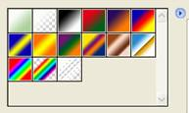

В правому верхньому кутку палітри розміщена кнопка виклику меню, яка містить команди створення нових градієнтів, їх збереження і завантаження:

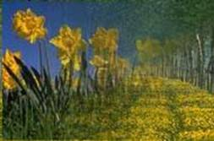

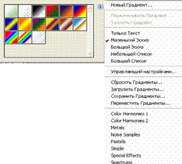

                В нижній частині меню розміщений список наборів градієнтів. Він містить 8 наборів, підібраних  за різними особливостями – кольоровими гармоніками, металічними ефектами, імітації пастельних тонів, спеціальними ефектами та ін. Щоб додати набор в палітру, достатньо просто вибрати його в меню. Після цього відкриється діалогове вікно, за допомогою якого  нові зразки можна приєднати до вже наявних або замінити їх. Вибор команди *Сброс градиентов* призведе до початкового стану.

Хід роботи.

1.      Відкрити графічний файл із зображенням осені. На палітрі *Слои* з’явиться позначка фону.

2.      На палітрі *Слои* створити новий шар

3.      Відкрити графічний файл із зображенням літа. Виділити прямокутну область, яка рівна за розмірами зображенню осені та скопіювати її, використовуючи меню *Правка/Копировать* або комбінацію клавіш Ctrl+C.

4.      Вставити скопійоване зображення на фонове, використовуючи меню *Правка/Вставить* або комбінацію клавіш Ctrl+V.

5.      На верхньому шарі створити маску, натиснувши кнопку в нижній частині палітри *Слои*.

6.      Залишаючись на масці, необхідно вибрати інструмент *Градієнт*.

7.      На панелі Свойств слід перевірити, щоб градієнт був лінійним переходом від чорного кольору до білого. Після цього утримуючи клавішу Shift, щоб градієнт був проведений ідеально рівно, необхідно провести по масці лінію, яка створює перехід від одного сезону до іншого.

8.      Зберегти документ у форматі jpg.

РОБОТА З ПЕНЗЛЯМИ

Надавання пензлеві динаміки

Панель «Пензель» пропонує багато параметрів для надання динамічних (змінних) елементів до стилів кінчиків пензлів. Наприклад, можна задати параметри зміни розміру, кольору та непрозорості відбитка пензля в мазку.

Додаючи динамічні елементи до пензля, ви працюєте з двома компонентами.

* Відсоток коливання визначає випадковість динамічних елементів. Якщо задане значення 0%, елемент не змінюється під час мазка, а якщо задане значення 100%, елемент має максимально можливу випадковість.
* Параметри у спливаючому меню «Керування» визначають як саме ви хочете керувати динамікою елементів. Можна відмовитися від керування динамікою елементу, зробити так, щоб його варіації затухали після заданої кількості кроків, або налаштувати зміну елемента залежно від тиску пера, нахилу пера, розміщення коліщатка координатного маніпулятора або повороту пера.

Примітка.

Керування пером доступне лише коли використовується сенсорний цифровий планшет, наприклад планшет Wacom, та підтримувані пера (для керування поворотом та копіювальним коліщатком). Якщо вибрано керування пером, проте не встановлено планшет або задіяно пензель без функції керування, з'явиться значок попередження.

Динаміка форми пензля

Динаміка форми встановлює зміну сліду пензля в мазку.

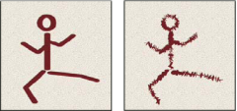  
Мазки пензлем без динаміки та з динамікою

«Коливання розміру» та «Керування»

Установлює зміну розміру відбитка пензля в мазку.

Щоб задати максимальний процент коливання, уведіть число або скористайтеся повзунком. Щоб указати спосіб керування коливанням розміру слідів пензля, виберіть параметр у спливаючому меню «Керування»:

Вимкнути

Знімає керування коливанням розміру слідів пензля.

Затухання

Коливання ліній пензля затухає протягом заданої кількості кроків від початкового до мінімального діаметра. Кожен крок еквівалентний одній позначці кінчика пензля. Значення змінюється в діапазоні від 1 до 9999. Наприклад, значення 10 призводить до затухання після 10-кратного приросту.

Натиск пера, Нахил пера, Копіювальне коліщатко

Ці параметри задають коливання слідів пензля між початковим і мінімальним діаметрами залежно від натиску пера, нахилу пера або позиції копіювального коліщатка.

Мінімальний діаметр

Задається мінімальний відсоток зміни масштабу слідів пензля, якщо ввімкнені параметри «Коливання розміру» або «Керування розміром». Уведіть число або задайте значення у відсотках від повного діаметра кінчика пензля за допомогою повзунка.

Масштаб нахилу

Задає масштабний коефіцієнт висоти пензля до його обертання, якщо для параметра «Керування розміром» задане значення «Нахил пера». Введіть число або задайте значення у відсотках від повного діаметра пензля за допомогою повзунка.

«Коливання кута» та «Керування»

Установлює зміну кута відбитка пензля в мазку. Щоб задати максимальний відсоток коливання, уведіть значення, яке є відповідним відсотком від кута 360 градусів. Щоби вказати спосіб керування коливанням кута слідів пензля, виберіть параметр у спливаючому меню «Керування»:

Вимкнути

Знімає керування коливанням кута слідів пензля.

Затухання

Кут коливання слідів пензля затухає від 0 до 360 градусів протягом заданої кількості кроків.

«Натиск пера», «Нахил пера», «Копіювальне коліщатко», «Поворот»

Кут коливання ліній пензля змінюється від 0 до 360 градусів залежно від натиску пера, нахилу пера, позиції копіювального коліщатка або повороту пера.

Початковий напрямок

Кут слідів пензля відраховується від початкового напрямку штриха.

Напрямок

Кут слідів пензля відраховується від поточного напрямку штриха.

«Коливання округлості» та «Керування»

Установлює зміну округлості відбитка пензля в мазку. Задайте максимальний відсоток коливання, увівши відсоток відношення між довгою та короткою осями пензля. Щоб указати спосіб керування коливанням округлості слідів пензля, виберіть параметр у спливаючому меню «Керування»:

Вимкнути

Знімає керування коливанням округлості слідів пензля.

Затухання

Коливання округлості слідів пензля затухає від 100% до значення «Мінімальна округлість» протягом заданої кількості кроків.

«Натиск пера», «Нахил пера», «Копіювальне коліщатко», «Поворот»

Округлість ліній пензля змінюється від 100% до значення «Мінімальна округлість» залежно від натиску пера, нахилу пера, позиції копіювального коліщатка або повороту пера.

Мінімальна округлість

Задається мінімальна округлість слідів пензля, якщо ввімкнено параметри «Коливання округлості» або «Керування округлістю». Уведіть відношення у відсотках між довгою та короткою осями пензля.

Проекція пензля (CC, CS6)

Під час малювання пером зміни нахилу та повороту змінюють форму кінчика.

Параметри динаміки кольорів пензля

Динаміка кольору визначає як колір фарби змінюється під час мазка.

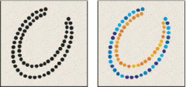  
Мазок без динаміки кольору (ліворуч) і з динамікою кольору (праворуч)

Застосувати для кінчика

Визначає зміну кольору для кожного окремого штампу кінчика під час мазка.

Якщо цей прапорець знято, зміни динаміки відбуваються один раз на початку кожного мазка. Можна змінювати колір між мазками, а не в межах кожного окремого мазка.

«Коливання переднього плану/фону» та «Керування»

Визначає спосіб зміни фарби від кольору переднього плану до фонового кольору.

Щоб змінити відсоток, на який може змінюватися колір фарби, уведіть число або скористайтеся повзунком. Щоби вказати спосіб керування зміною кольору слідів пензля, виберіть параметр у спливаючому меню «Керування»:

Вимкнути

Знімає керування відхиленням кольору слідів пензля.

Затухання

Змінює колір фарби між переднім і заднім планом протягом заданої кількості кроків.

«Натиск пера», «Нахил пера», «Копіювальне коліщатко», «Поворот»

Колір фарби змінюється між кольорами переднього та заднього плану залежно від натиску пера, нахилу пера, позиції копіювального коліщатка або повороту пера.

Коливання тону

Задає відсоток, на який тон фарби змінюється в мазку. Введіть число або застосуйте повзунок. Нижче значення змінює тон, але він залишається близьким до тону кольору переднього плану. Вище значення збільшує різницю між відтінками.

Коливання насиченості

Задає відсоток, на який змінюється в мазку насиченість фарби. Введіть число або застосуйте повзунок. Нижче значення змінює насиченість, але вона залишається близькою до насиченості кольору переднього плану. Більше значення збільшує різницю між рівнями насиченості.

Коливання яскравості

Задає відсоток, на який яскравість фарби змінюється в мазку. Введіть число або застосуйте повзунок. Нижче значення змінює яскравість, залишаючи її близькою до яскравості кольору переднього плану. Більше значення збільшує різницю між рівнями яскравості.

Чистота

Зменшує або збільшує насиченість кольору. Уведіть значення або застосуйте повзунок, щоб задати відсоткове значення від –100 до 100. Значенню –100% відповідає повністю ненасичений колір, а значенню 100% — повністю насичений.

Параметри перенесення фарби пензлем

Параметри перенесення визначають, як фарба змінюється у мазку.

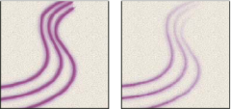  
Мазки без динаміки фарби (ліворуч) і з динамікою фарби (праворуч)

«Коливання непрозорості» та «Керування»

Визначає спосіб зміни непрозорості фарби в штриху до значення, яке не перевищує непрозорість, задану в рядку параметрів. Щоб задати відсоток, на який може змінюватися непрозорість фарби, уведіть число або скористайтеся повзунком. Щоб указати спосіб керування коливанням непрозорості слідів пензля, виберіть параметр у спливаючому меню «Керування»:

Вимкнути

Знімає керування відхиленням непрозорості слідів пензля.

Затухання

Непрозорість фарби затухає від значення, заданого в рядку параметрів, до 0 протягом заданої кількості кроків.

«Натиск пера», «Нахил пера», «Копіювальне коліщатко»

Непрозорість змінюється залежно від натиску пера, нахилу пера або позиції копіювального коліщатка.

«Коливання кількості фарби» та «Керування»

Визначає спосіб зміни потоку фарби в штриху до значення, яке не перевищує потік, заданий у панелі параметрів.

Щоб задати відсоток, на який може змінюватися потік фарби, уведіть число або скористайтеся повзунком. Щоб указати спосіб керування коливанням потоку фарби в мазку пензля, виберіть параметр у спливаючому меню «Керування»:

Вимкнути

Знімає керування відхиленням потоку в мазках пензля.

Затухання

Потік фарби затухає від значення, заданого в рядку параметрів, до 0 протягом заданої кількості кроків.

«Натиск пера», «Нахил пера», «Копіювальне коліщатко»

Потік змінюється залежно від натиску пера, нахилу пера або позиції копіювального коліщатка.

Пензель

Створіть новий файл для експериментів і виберіть інструмент -пензель- , намалюйте що-небудь при натиснутій лівій клавіші миші. Якщо просто клацнути, то ви побачите так звану форму сліду пензля. Розглянемо панель параметрів цього інструменту:  
[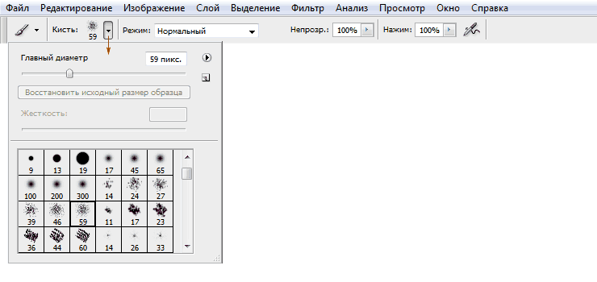](http://all4web.in/wp-content/uploads/2014/10/photoshop64.gif)

* пензель — вибір виду пензля, по клацанню по трикутничку поруч відкриється вікно налаштувань:
  + головний діаметр — мінімальний розмір — 1 піксель, максимальний — 2500 пікселів.
  + жорсткість — м'якість краю пензля, при 100% пензель повністю відповідає своєму діаметру і кольору.
  + поле вибору пензля — тут можна вибрати найбільш підходящий пензель.
  + [photoshop109](http://all4web.in/wp-content/uploads/2014/10/photoshop109.gif)— По клацанню відкриється підменю, де можна вибрати додаткові набори кистей.

Наприклад:  
[](http://all4web.in/wp-content/uploads/2014/10/photoshop108.gif)

* режим — режими накладення пікселів, їх багато, можете перебрати все і подивитися, як змінюється результат.
* непрозорість — задає непрозорість пікселів.
* натиск — задає швидкість, з якою накладається колір при переміщенні курсора миші.
* [photoshop110](http://all4web.in/wp-content/uploads/2014/10/photoshop110.gif)— Переводить пензель в режим аерографа для імітації розбризкування фарби із балончика.

В повному обсязі параметри пензля можна відкрити тільки за допомогою панелі пензлів. Для цього виберіть пункт меню Вікно -> Пензлі:  
[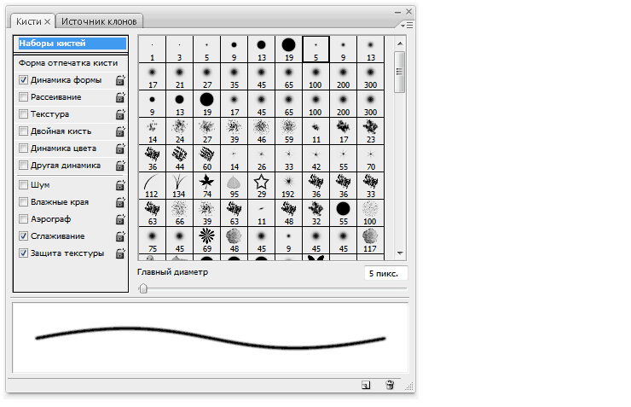](http://all4web.in/wp-content/uploads/2014/10/photoshop1111.gif)  
На цій панелі можна вибрати підготовлені пензлі, так само як і у вікні «Вибір пензлів», а можна змінити існуючі пензлі. Зліва знаходиться список груп налаштувань і параметрів пензлі. Кожну групу налаштувань можна активувати або відключити за допомогою прапорця поруч з ім'ям групи.  
При натисканні по назві групи в правій частині вікна відкривається вікно з набором налаштувань. У вікні перегляду (у нижній частині панелі) показано, як виглядатимуть мазки пензля при поточних значеннях параметрів.  
Розглянемо все по порядку:

* Форма відбитка пензля — клацніть по цьому пункту і праворуч відкриється вікно налаштування:  
  [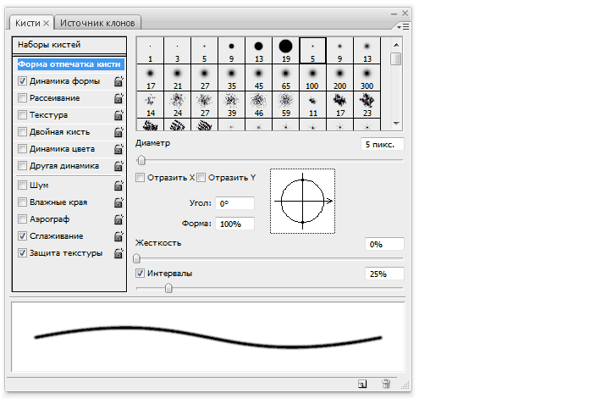](http://all4web.in/wp-content/uploads/2014/10/photoshop112.gif)
  + Діаметр — встановлює розмір пензля.
  + Відновити початковий розмір зразка — якщо розмір пензля раніше був змінений, то встановлює розмір за замовчуванням.
  + Відобразити Х — змінює напрямок кінчика пензля по осі Х. Працює тільки з пензлями, у яких є напрямок.
  + Відобразити Y — змінює напрямок кінчика пензля по осі Y. Працює тільки з пензлями, у яких є напрямок.  
    [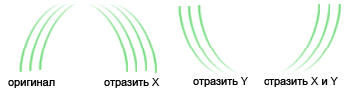](http://all4web.in/wp-content/uploads/2014/10/photoshop113.gif)
  + Кут — встановлює кут нахилу пензля. Не працює з круглими пензлями.  
    [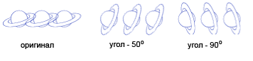](http://all4web.in/wp-content/uploads/2014/10/photoshop114.gif)
  + Форма — задає відношення між короткою і довгою осями пензля. 100% — осі рівні (пензель круглий), 0% — пензель лінійний, від 0 до 100 — пензель овальний.  
    [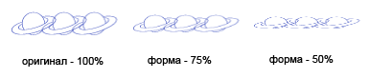](http://all4web.in/wp-content/uploads/2014/10/photoshop115.gif)
  + Жорсткість — задає жорсткість країв (розглядали вище).
  + Інтервал — задає відстань між слідами пензля.  
    [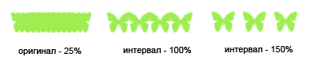](http://all4web.in/wp-content/uploads/2014/10/photoshop116.gif)
* Динаміка форми — клацніть по цьому пункту і праворуч відкриється вікно налаштування:  
  [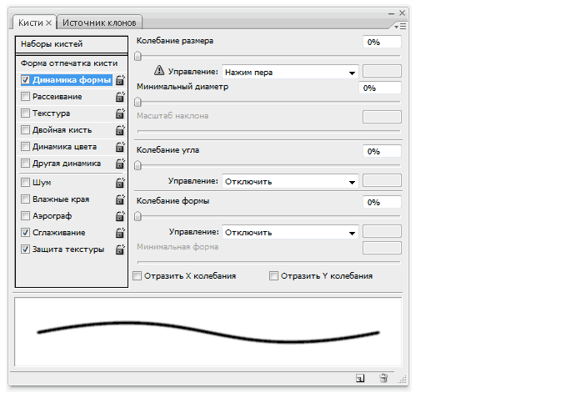](http://all4web.in/wp-content/uploads/2014/10/photoshop117.gif)  
  Змінюючи значення параметрів можна отримати зі звичайного пензля динамічний, тобто змінюючий свої властивості з часом.
  + Коливання розміру — максимальне відхилення розміру пензля від вихідного (від 0% до 100%).
  + Управління — вказує від чого залежатиме динаміка пензля. Без використання цифрових планшетів доступні тільки два значення: відключити і перехід. Останній покликаний змусити елемент зникнути після зазначеної кількості кроків.
  + Мінімальний діаметр — встановлює мінімальний діаметр при коливанні розміру.
  + Масштаб нахилу — ступінь можливої ​​зміни скосу.  
    Приклад:  
    [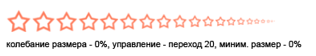](http://all4web.in/wp-content/uploads/2014/10/photoshop118.gif)
  + Коливання кута — межі повороту пензля навколо своєї осі.  
    [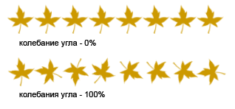](http://all4web.in/wp-content/uploads/2014/10/photoshop119.gif)
  + Коливання форми — задає силу стиску пензля.
  + Мінімальна форма — мінімальне значення стиснення.  
    Приклад:  
    [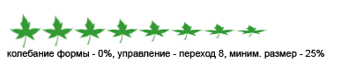](http://all4web.in/wp-content/uploads/2014/10/photoshop120.gif)
* Розсіювання — клацніть по цьому пункту і праворуч відкриється вікно налаштування:  
  [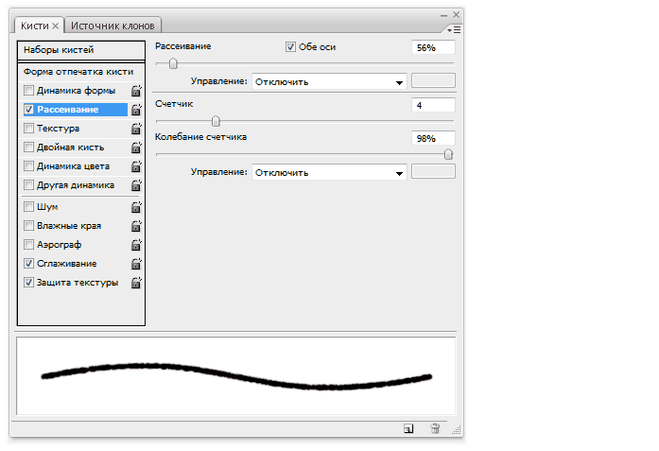](http://all4web.in/wp-content/uploads/2014/10/photoshop1211.gif)  
  Тут задаються параметри розбризкування відбитків пензля.
  + Розсіювання — задає амплітуду розсіювання.
  + Обидві осі — якщо прапорець встановлений, то розсіювання йде по обох осях. Якщо прапорець знятий, то тільки по вертикалі.
  + Лічильник — визначає кількість розбризкує елементів. Чим вище значення, тим більше елементів розбризкується за одне клацання.
  + Коливання лічильника — задає нерівномірну концентрацію розбризкування.  
    Приклад:  
    [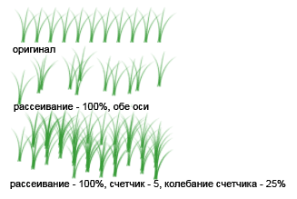](http://all4web.in/wp-content/uploads/2014/10/photoshop122.gif)
* Текстура — клацніть по цьому пункту і праворуч відкриється вікно налаштування:  
  [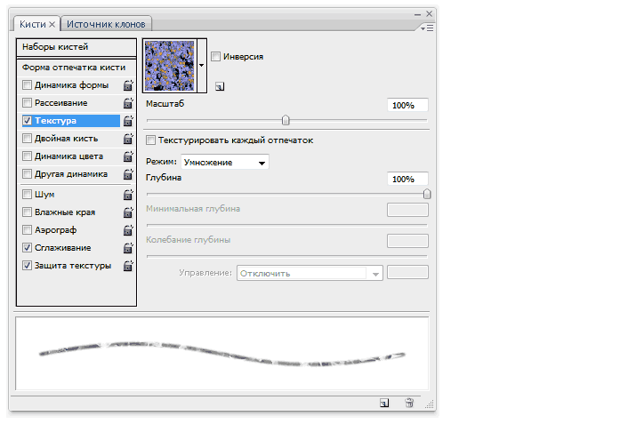](http://all4web.in/wp-content/uploads/2014/10/photoshop123.gif)  
  Застосовує до відбитків пензля обрану текстуру.
  + Вибір текстури — клацніть за зразком візерунка і виберіть потрібний.
  + Інверсія — якщо прапорець знятий, то найсвітліші області у візерунку отримують найбільшу кількість фарби, а найтемніші області у візерунку — найменшу кількість фарби. Якщо прапорець стоїть, то навпаки.
  + Масштаб — визначає масштаб візерунка, тобто задає співвідношення між розмірами відбитка пензля і елементами текстури.
  + Текстурірувати кожен відбиток — мазок пензлем складається з багатьох слідів пензля, вироблених безперервно у міру перетягування пензля. Якщо прапорець встановлений, то текстура застосовуватиметься до кожного сліду пензля. Якщо прапорець знятий, то до всього мазку пензля.
  + Глибина — визначає наскільки чітко буде проглядатися текстура. Цей параметр доступний лише коли вибрано попередній параметр.
  + Мінімальна глибина — визначає найгіршу видимість текстури.
  + Коливання глибини — визначає межі зміни видимості.  
    Приклад:  
    [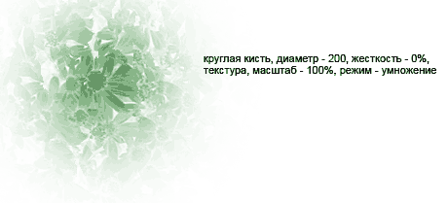](http://all4web.in/wp-content/uploads/2014/10/photoshop124.gif)
* Подвійний пензель — клацніть по цьому пункту і праворуч відкриється вікно налаштування:  
  [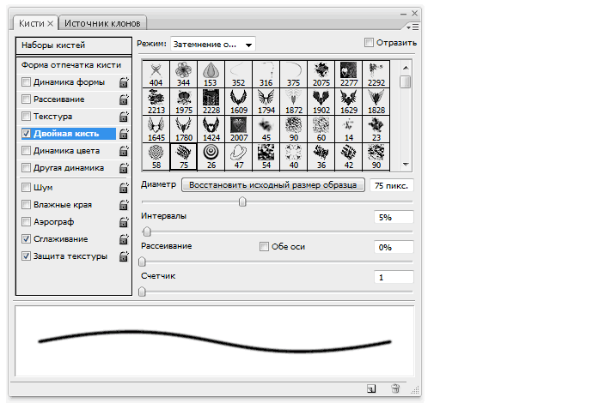](http://all4web.in/wp-content/uploads/2014/10/photoshop125.gif)  
  Тут можна змішувати два різні пензлі. За основу береться пензель, обрана в «Формі відбитка пензля», а друга налаштовується в даному вікні. Малювання відбувається в тих областях, де штрихи обох кистей перетинаються. Параметри аналогічні розглянутим вище.
* Динаміка кольору — клацніть по цьому пункту і праворуч відкриється вікно налаштування:  
  [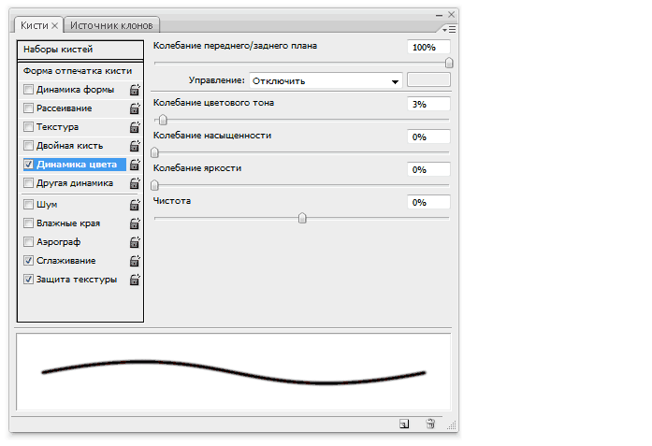](http://all4web.in/wp-content/uploads/2014/10/photoshop126.gif)  
  Тут задаються кольорові і яскраві складові пензля.
  + Коливання переднього \ заднього плану — межі зміни кольорів переднього і заднього плану.
  + Коливання колірного тону — діапазон зміни кольору.
  + Коливання насиченості — граничне значення насиченості відбитка.
  + Коливання яскравості — діапазон зміни яскравості.
  + Чистота — ступінь можливого відхилення кольору від нейтрального.  
    Приклад:  
    [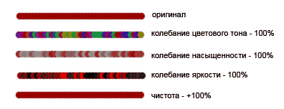](http://all4web.in/wp-content/uploads/2014/10/photoshop127.gif)
* Інша динаміка — клацніть по цьому пункту і праворуч відкриється вікно налаштування:  
  [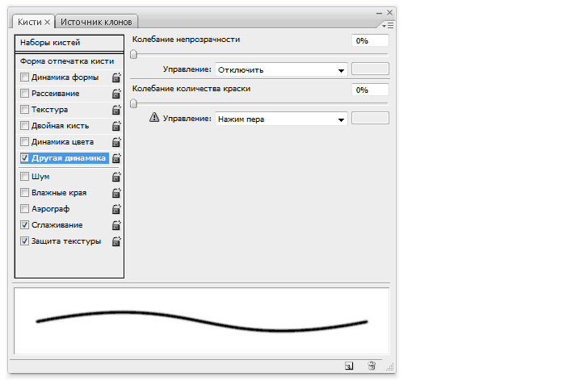](http://all4web.in/wp-content/uploads/2014/10/photoshop128.gif)  
  Тут задаються два залишившихся параметра:
  + Коливання непрозорості — задає динамічну зміну прозорості.
  + Коливання кількості фарби — схожий на попередній, але впливає на насиченість.  
    Приклад:  
    [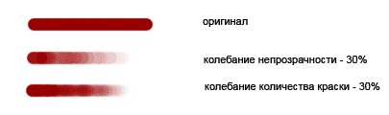](http://all4web.in/wp-content/uploads/2014/10/photoshop129.gif)

Інші параметри налаштувань не мають:

* Шум — до відбитку додається монохромний шум.  
  [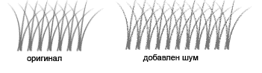](http://all4web.in/wp-content/uploads/2014/10/photoshop130.gif)
* Вологі краї — викликають скупчення фарби вздовж країв мазка пензлем, створюючи ефект, подібний малюванню акварельною фарбою.  
  [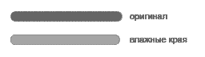](http://all4web.in/wp-content/uploads/2014/10/photoshop1311.gif)
* Аерограф — переводить пензель в режим аерографа для імітації розбризкування фарби з балончика. Чим довше ви тримаєте клавішу миші, тим сильніша дія аерографа.  
  [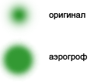](http://all4web.in/wp-content/uploads/2014/10/photoshop1321.gif)
* Згладжування — робить мазки пензля більш м'якими і плавними.
* Захист текстури — застосовує один і той же візерунок і масштаб до всіх установок пензля, які мають текстуру.

Олівець

У цього інструменту фактично такі ж параметри як у пензля. Але -олівець- створює лінію з жорсткими, різкими краями:  
[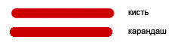](http://all4web.in/wp-content/uploads/2014/10/photoshop133.gif)  
Також замість параметра -натиск- на панелі параметрів мається параметр -автовидалення- . Якщо даний прапорець знятий, то інструмент малює в звичайному режимі — кольором переднього плану. Якщо ж прапорець включений, то по чистому місцю інструмент малює кольором переднього плану, а по щойно намальованої області — кольором фону.

Заміна кольору

Як вже говорилося вище, цей інструмент дозволяє швидко і просто перефарбовувати об'єкти будь-якої складності. Розглянемо панель параметрів цього інструменту:  
[photoshop134](http://all4web.in/wp-content/uploads/2014/10/photoshop134.gif)

* Режим — режим роботи інструменту. Містить стандартні варіанти для роботи з кольором (хоча встановлений за замовчуванням режим -колір- міняти вам навряд чи доведеться).
* Вибірка — визначає механізм дії інструменту:
  + Безперервно — інструмент працює весь час, поки не натиснута кнопка миші.
  + Одноразово — інструмент торкнеться тільки область його пензля.
  + За зразком фону — інструмент буде перефарбовувати тільки пікселі, пофарбовані в колір фону.
* Обмеження — область дії інструменту:
  + Всі пікселі — назва говорить сама за себе.
  + Прилеглих пікселів — інструмент діє на пікселі того ж кольору, що й перебувають під центром показникаика і при цьому суміжні з ним.
  + Виділення країв — схожий на попередній, але приділяється більше уваги вузьким областям одного кольору всередині більш широких областей іншого кольору.
* Допуск — задає подібність пікселя з першим під центром покажчика для заміни кольору. При маленьких  
  значеннях будуть перефарбовані тільки найближчі пікселі, при максимальних — все.

Спробуємо на ділі:  
Створіть новий шар і залийте його жовтою фарбою.  
Тепер зробіть основним кольором зелений, візьміть інструмент -пензель- (виберіть будь-яку) і намалюйте що-небудь. Наприклад, ось так:  
[](http://all4web.in/wp-content/uploads/2014/10/photoshop135.gif)  
Припустимо ми вирішили поміняти колір листочка на червоний. Для цього зробимо основним кольором червоний. Візьмемо інструмент -заміна кольору- , краще круглий і з великим діаметром (щоб наш листочок помістився в його слід), наприклад, ось такий:  
[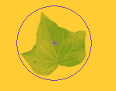](http://all4web.in/wp-content/uploads/2014/10/photoshop136.gif)  
Тепер виберіть на панелі параметрів: вибірка — одноразово, обмеження — всі пікселі, допуск — 100%. Тепер підведіть центр пензля (хрестик) до нашого листочку і клацніть. Тепер наш листочок червоний.  
[](http://all4web.in/wp-content/uploads/2014/10/photoshop137.gif)

Приклад виконання роботи

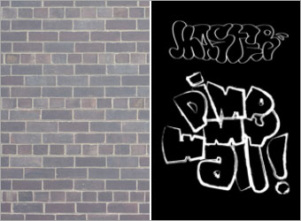

Скопіюйте папку із файлами зображення, кистів графіті та кистів капель фарби.

Усі права на ці ресурси належати їх шанованим власникам.

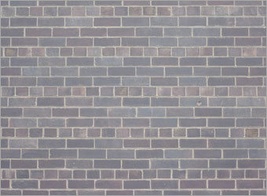

Крок 1 - Настроюємо фон:

Створіть новий документ розміром 750 на 550 пікселів.

Перетягніть зображення стіни в документ і змініть її розмір (за допомогою Редагування > Вільна трансформація).

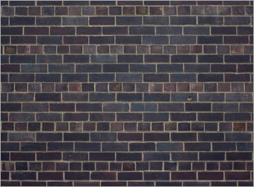

Крок 2 - Підбірка рівнів :

Створіть шар підбірки рівнів поверх інших шарів і введіть наступні значення 83, 0.72, 255.

Створіть ще один шар для налаштування відтінків/насиченості поверх інших шарів і введіть значення відтінків 0, значення насиченості 13 і 4 для яскравості.

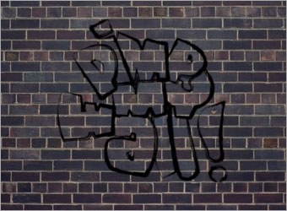

Крок 3 - Контур граффіті :

Завантажите набір кистів Graffiti Set 2, який ви скопіювали раніше.

Створіть новий шар поверх шарів підбірки.

Виберіть кисть Pimp My Wall і поставте її розмір на 450. Колір переднього плану поміняйте на #000000 і зафарбуйте контур граффіті як показано на діаграмі.

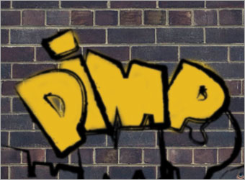

Крок 4a - Малюємо граффіті:

Створіть новий шар під шаром з контуром граффіті.

Використовуючи інструмент М'яка Кисть (Soft Brush) розміром 25 і кольори #E6B700 зафарбуйте область усередині контура слова PIMP.

Абсолютно нормально якщо колір злегка виходитиме за контури слова - так виглядає реалістичніше.

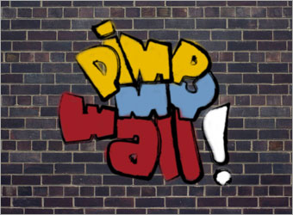

Крок 4b - Малюємо граффіті:

Повторіть крок 4a для слів, що залишилися. Наприклад, колір #6D98C3 для слова MY, #9F1D25 для WALL і #FFFFFF для знаку оклику.

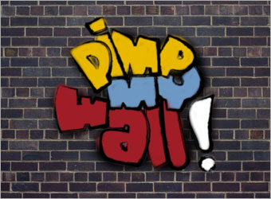

Крок 5 - Малюємо тіні:

Створіть новий шар під усіма цими кольорами.

Використовуючи інструмент М'яка Кисть (Soft Brush) розміром 100 і кольори #000000, намалюйте трохи тіні уздовж меж граффіті.

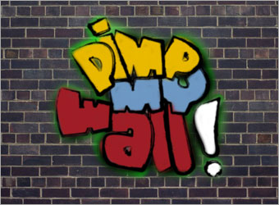

Крок 6 - Малюємо зовнішнє свічення:

Створіть ще один шар між шаром з тінню і шарами з кольорами.

Використовуючи інструмент М'яка Кисть (Soft Brush) розміром 100 і кольори #34C230, намалюйте трохи свічення.

Прагніть не замалювати тіні, що ви намалювали раніше.

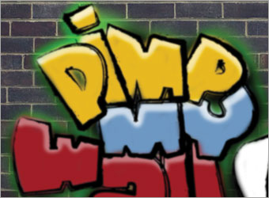

Крок 7 - Малюємо Освітлення:

Створіть новий шар поверх інших шарів.

Використовуючи інструмент М'яка Кисть (Soft Brush) розміром 25 і кольори #FFFFFF і прозорістю 30% намалюйте декілька освітлених областей уздовж верхніх меж кожної букви як показано на малюнку.

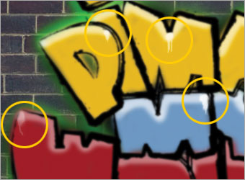

Крок 8 - Додаємо краплі фарби :

Завантажите набір кистей Paint Drips, які ви завантажили раніше.

Створіть новий шар поверх шару з освітленнями. Поставте прозорість цього шару рівною 40%.

Поставте колір переднього плану #FFFFFF, намалюйте декілька плям фарби на кінцях декількох освітлень.

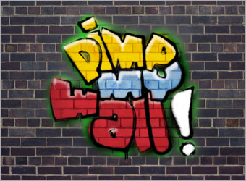

Крок 9 - Додаємо текстури:

Продублюйте зображення стіни і перетягніть дубльовану копію на самий верхній шар.

Натисніть Image > Adjustments > Auto Levels. Поставте режим накладення цього шару на Overlay.

Використовуючи інструмент М'яке стирання (Soft Eraser) розміром 200, зітріть усі області поза граффіті так, щоб були брудні контури цегли поверх фарби.

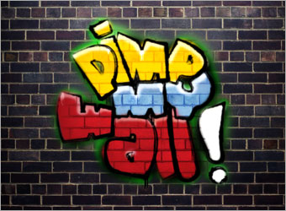

Додатково:

Слід зафарбувати темним деякі області знизу і справа, щоб дизайн виглядав цікавіше. Колірні рівні також підправлені, щоб фарби виглядали живішими.